一.认识React Native

**1.1 RN 是什么？**

**1.2 RN开发的APP什么样？**

**1.3 RN 有什么优势？**

**1.4 RN 有什么纠结的地方？**

------------------------是什么---------------------

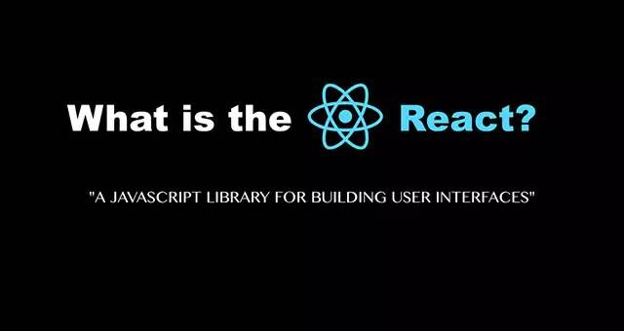

引用官网的简介，”一个用来构建用户界面的 javascript 库”。

React 起源于 Facebook 的内部项目，因为 FB 对市场上所有 JavaScript MVC 框架，都不满意，就决定自己写一套，用来架设 Instagram 的网站。做出来以后，发现这套东西很好用，就在2013年5月开源了。

React 能够用一套代码同时运行在浏览器和 node 里.

Facebook 在2015.9.15发布了 React Native for Android，把JavaScript 开发技术扩展到了Android平台。React Native 让开发者使用 JavaScript 和 React 编写应用，利用相同的核心代码就可以创建 基于Web，iOS 和Android 平台的原生应用,以原生 App 的姿势运行在 iOS 和 Android 系统中，即拥有了 web 迭代迅速的特性，又拥有原生 App 的体验。

这个姿势叫做 React-Native。

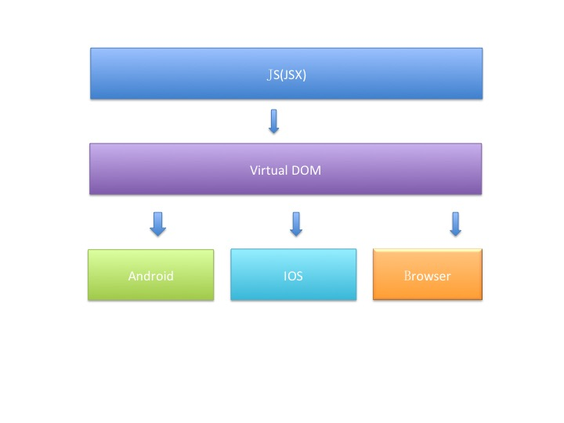

-------------------------RN-APP----------------

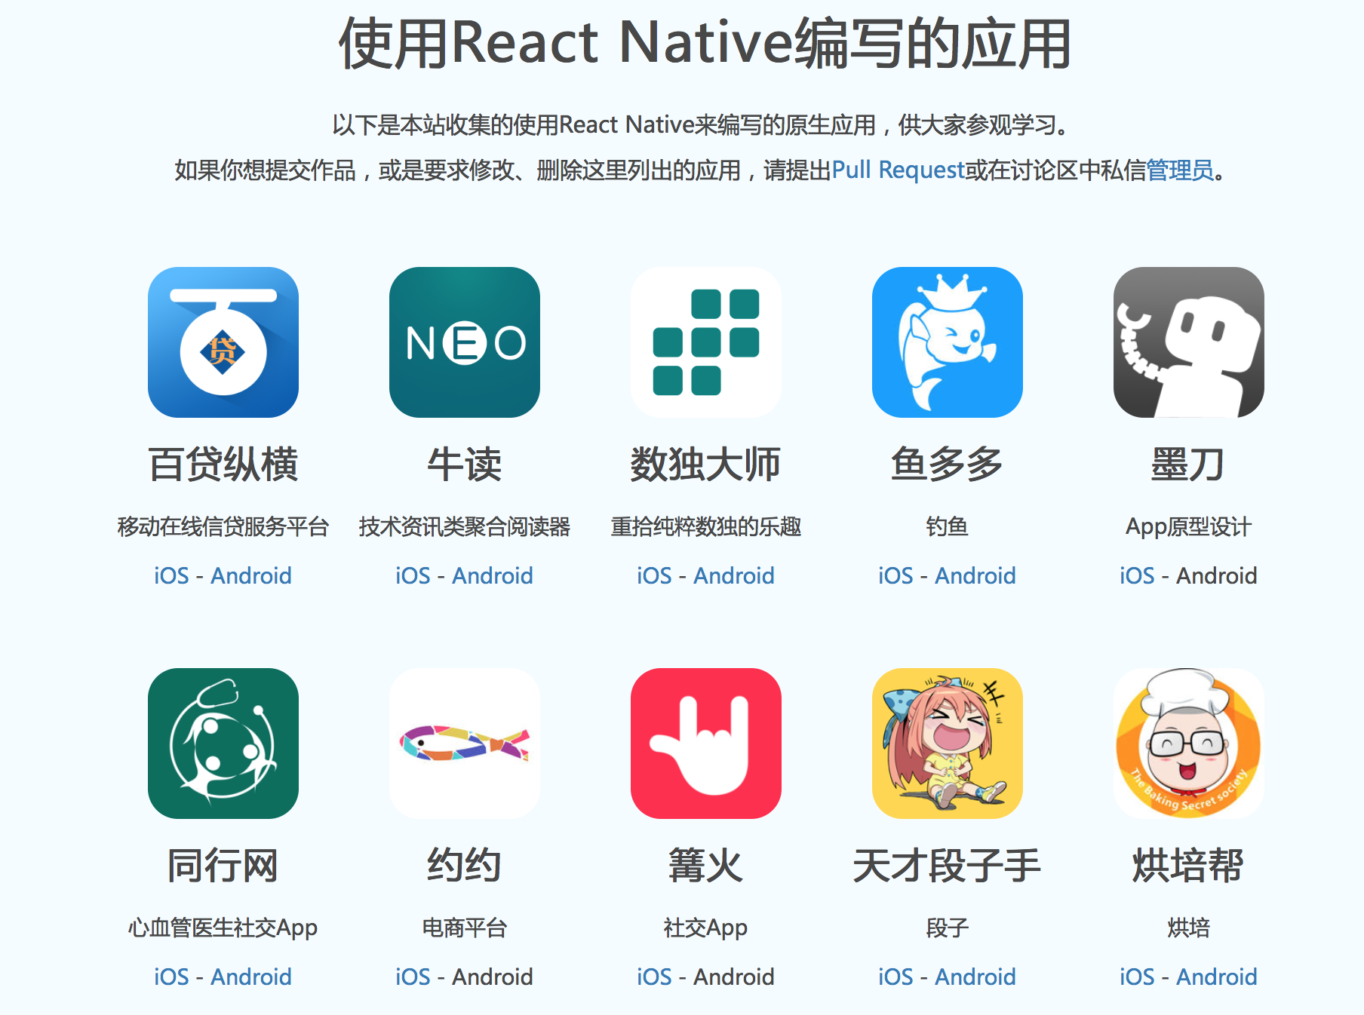

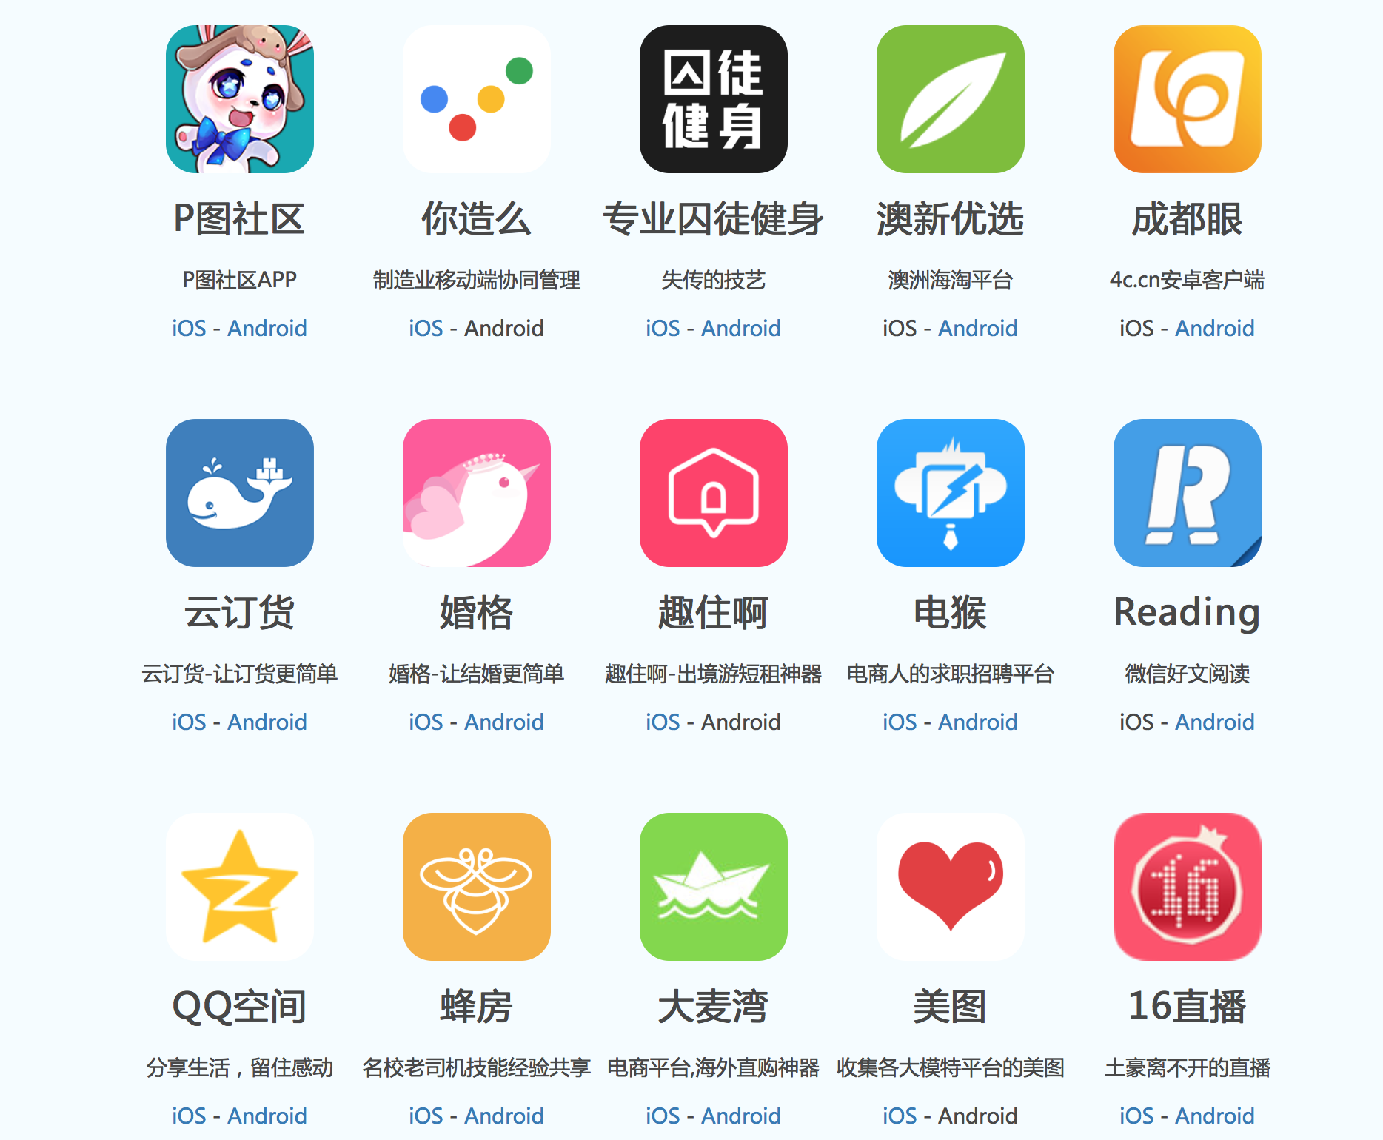

------------------------优势---------------------

*Learn once,write anywhere

*组件化开发，组件丰富以后，ui开发较快

*同时支持安卓和苹果的ui

*热更新

------------------------纠结------------------------

*技能树要更新；

*各种踩坑；

*通过搜索引擎来查找问题的解决办法是相对困难的；

可以参考知乎问答

[**如何评价 React Native?**](https://www.zhihu.com/question/27852694?sort=created)

[**React Native有什么优势？能跟原生比么？**](https://www.zhihu.com/question/36722811?sort=created)

**二.入门**

主要参考 ["React Native 中文网"](http://reactnative.cn)

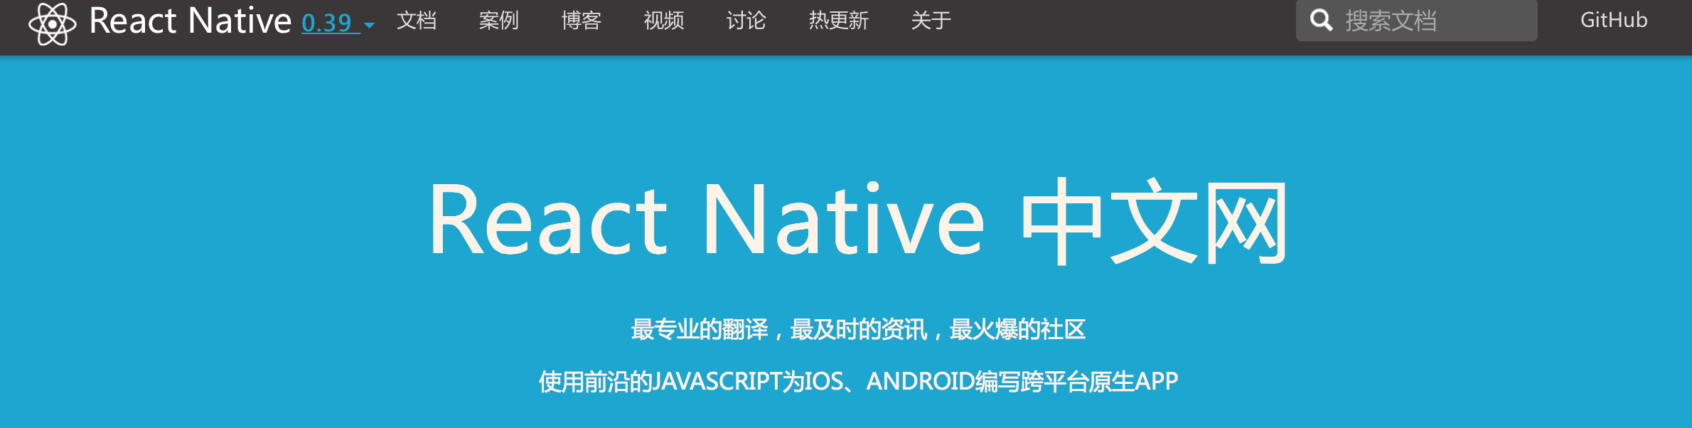

**2.1 搭建开发环境**

详见 <http://reactnative.cn/docs/0.39/getting-started.html>

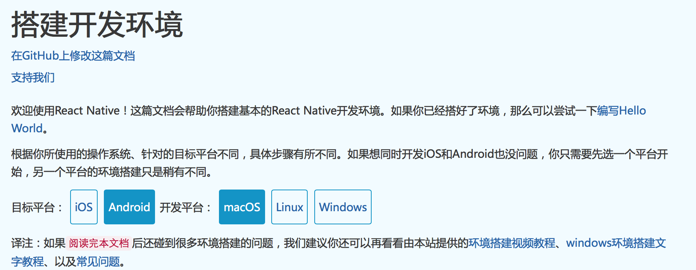

注：atom+nuclide 安装 hyperclick和js-hyperclick,插件后可以跳转到源码

**2.2 开发**

------------------------编程语言基础-------------------

React Native V0.18 之前采用的是 JavaScript 的 ECMAScript5 的标准，之后采用的是 ECMAScript6 (ES2016) 的标准，进行编程。这部分要学习的是 ECMA2016 <http://es6.ruanyifeng.com/>

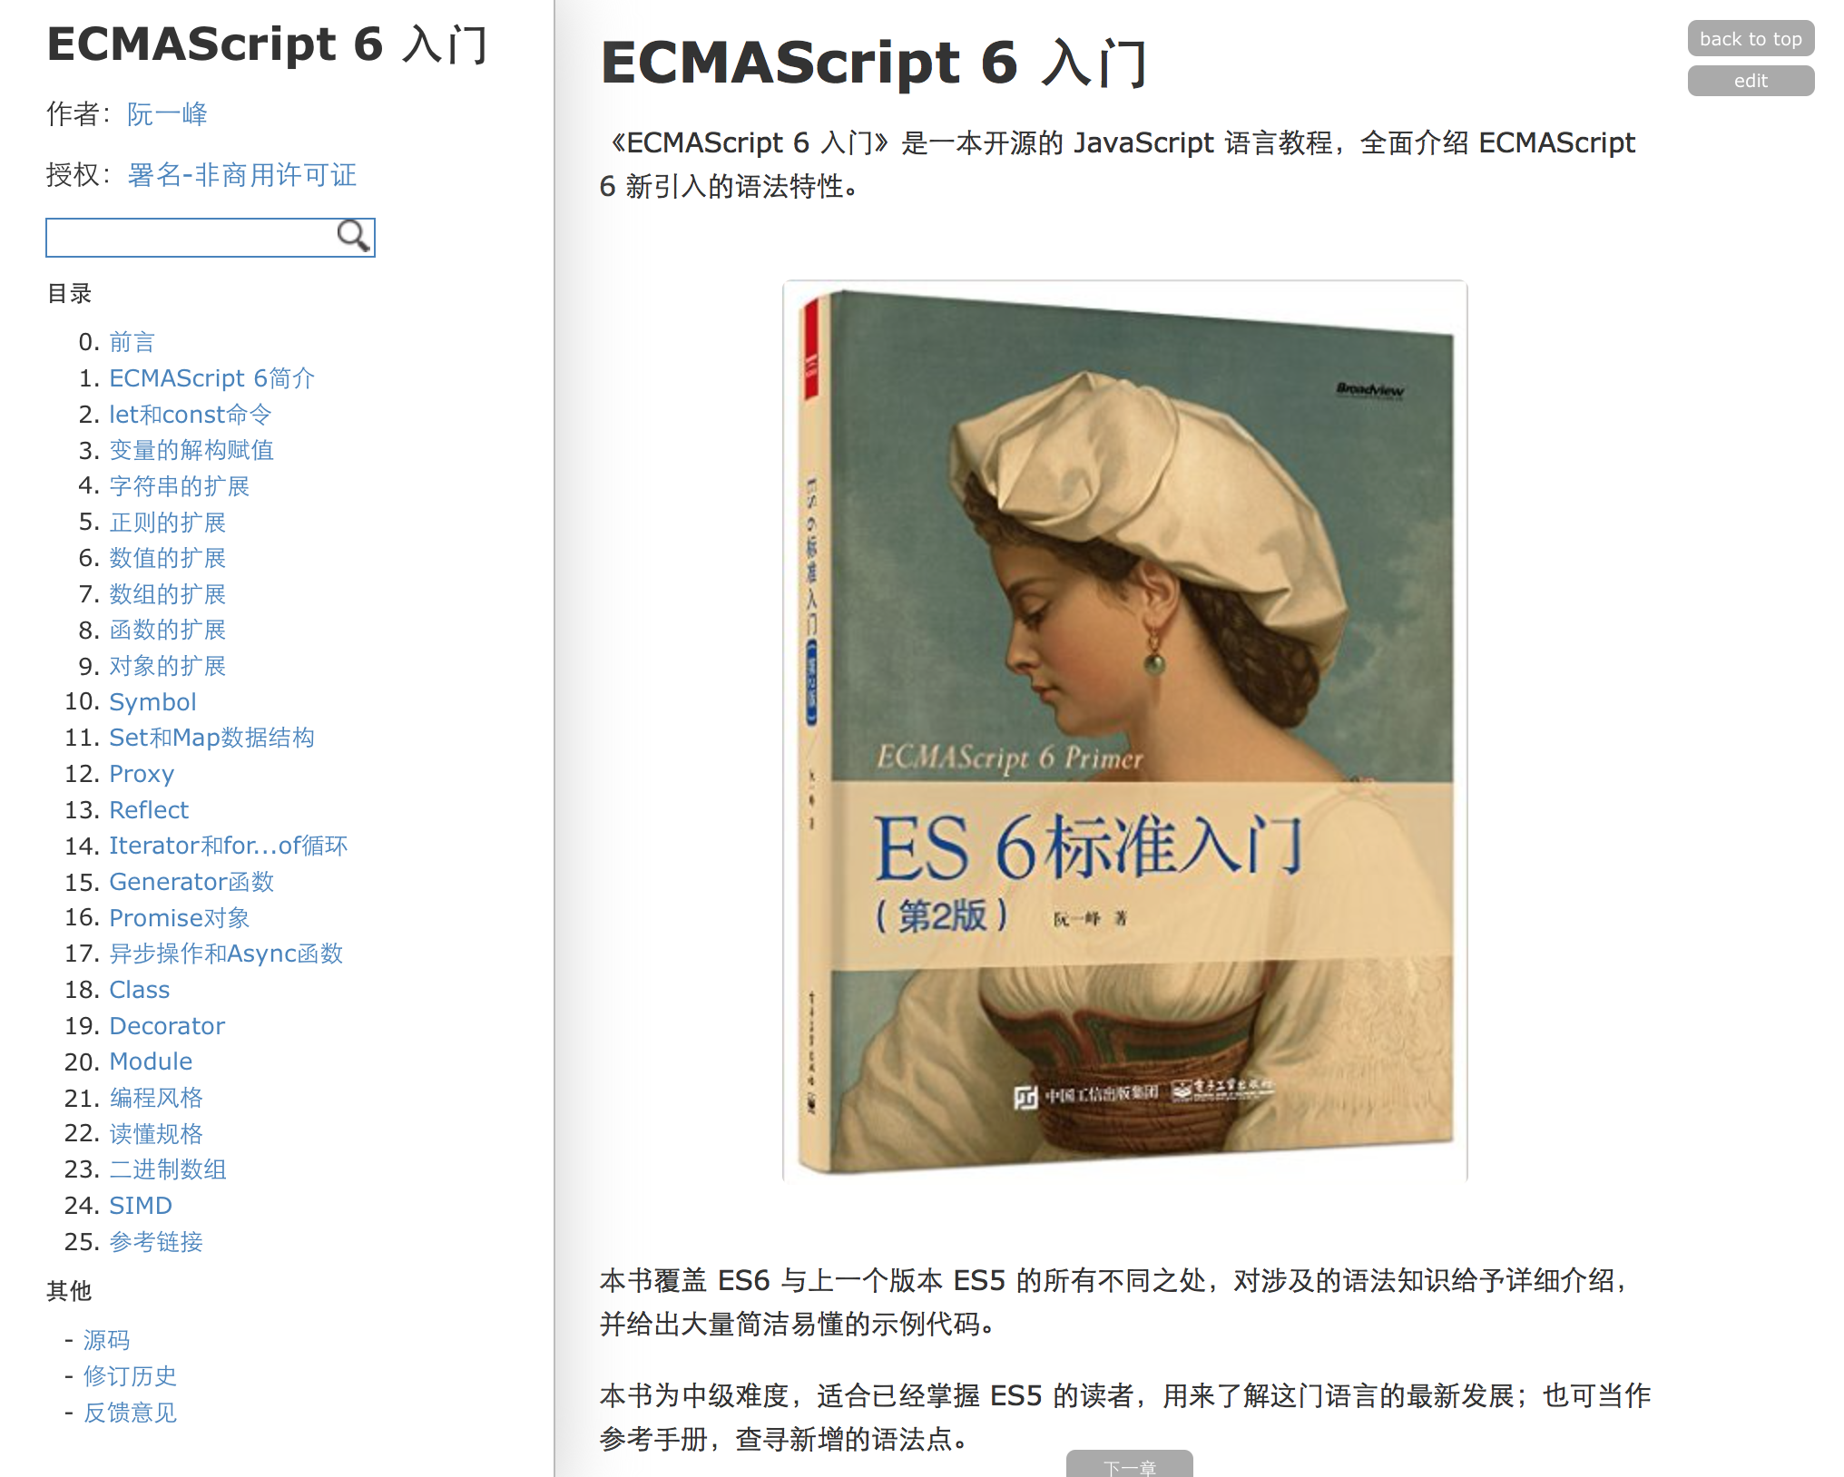

------------------------UI--------------------

*使用RN原生组件

*Js使用平台组件

例如Js想弹出一个android平台的Toast，但是Js没有实现这种toast，可以在android 代码下创建一个module，其内部调用 android的Toast，然后把这个module暴露给Js调用。

*使用自定义组件

*引用第三方开源组件

可以选择性install组件，例如使用 react-native-scrollable-tab-view 组件要作如下操作：

npm install react-native-scrollable-tab-view --save

*页面跳转 及 页面之间数据传输

# js <-----> native

# js <-----> js

--------------------网络操作------------------------------

*node-fetch包

--------------------数据持久化方案-----------------------

*通过RCTRootView的属性传值；

*AsyncStorage

这是ReactNative官方的数据存储方式，采用键值对存储的方式，只能存字符串。它是简单的，异步的。用它可以取代Android的sharedperference和ios的NSUserDefault。

*react-native-sqlite

*realm

*文件读取/写入

通过调用native的方法

**三.进阶**

**3.1.热更新**

3.1.1自己实现热更新

3.1.2官方框架

----------------------自己实现------------------

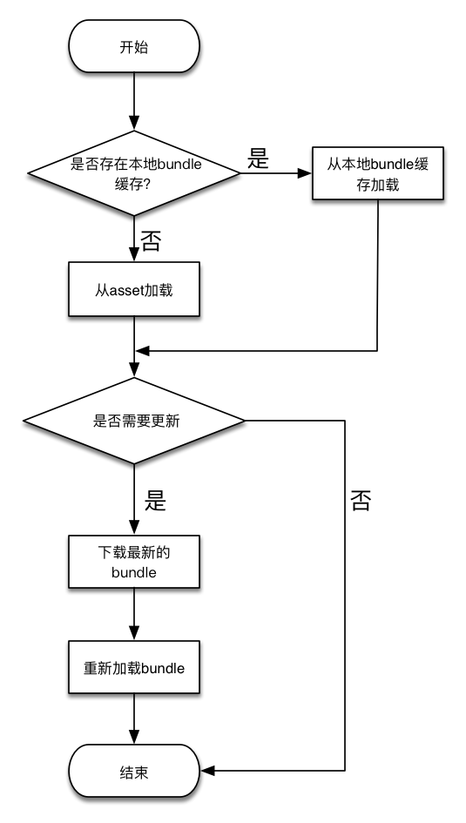

---------------------官方------------------

 codepush是微软的一套用于热更新的服务，微软的github地址：<https://github.com/Microsoft/react-native-code-push>，里面讲述了详细的使用方法。

3.2.混合开发

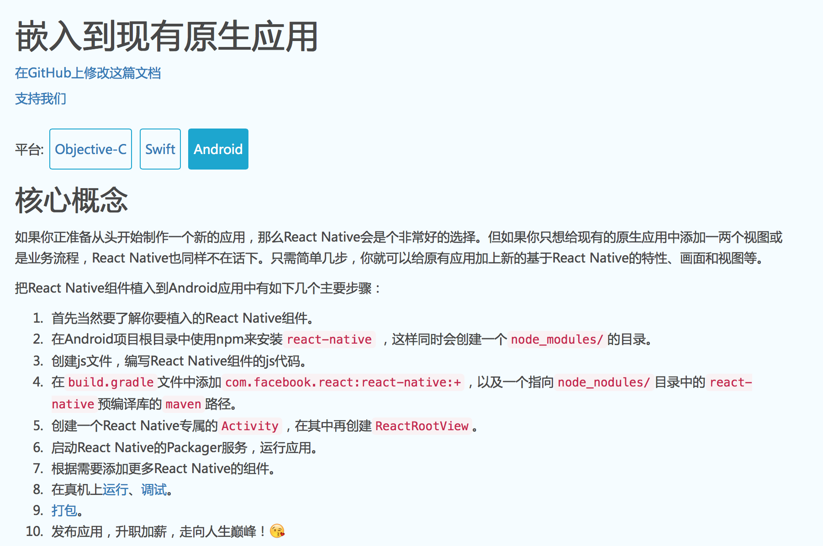

3.3 通信机制

---------------源码层级---------------

**四.开发实例**

注：工程来自github:<https://github.com/X-FAN/reactnativelearn>

4.1.演示视频

4.2.工程概览

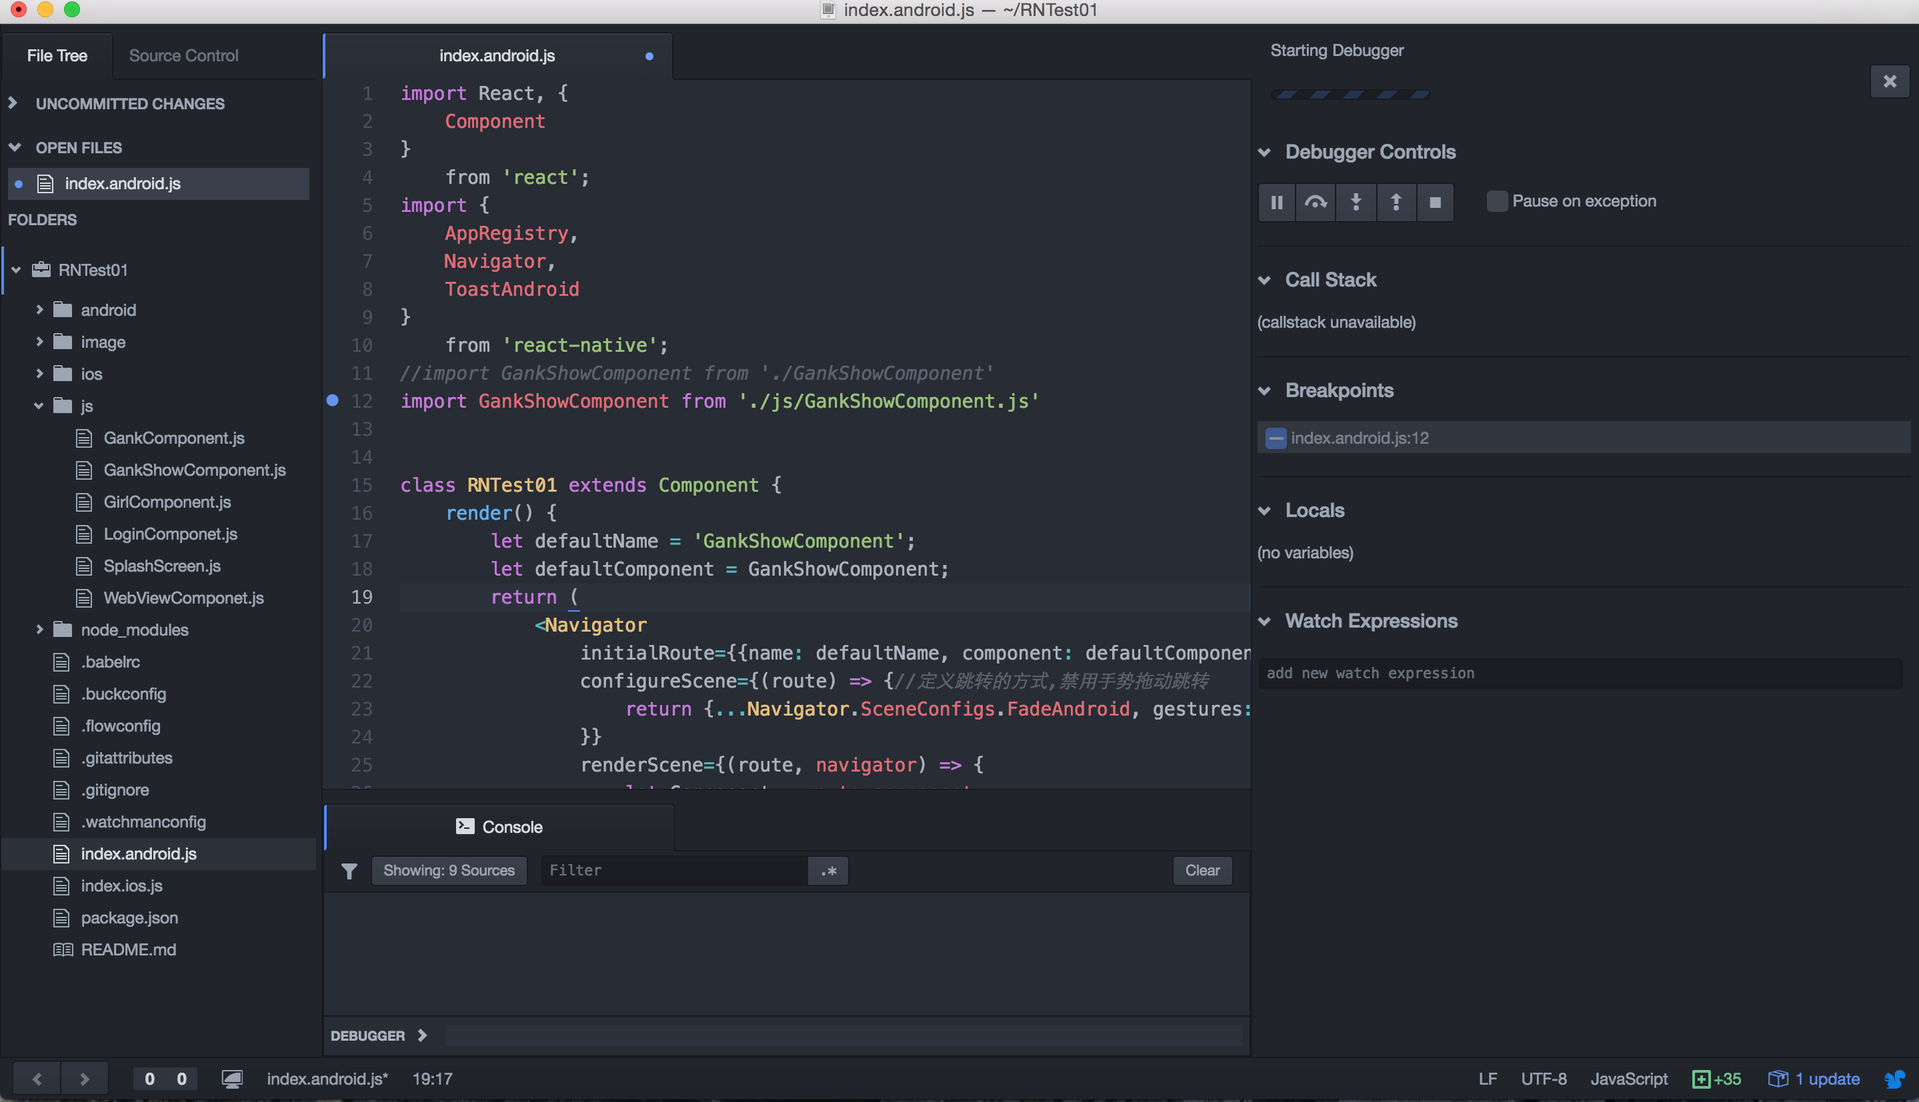

B--->

index.android.js是ReactNative的入口文件，后缀Android表示是在Android平台使用的代码。

A--->

文件夹名字‘js’是自己命名的，内含多个自定义组件。

C--->

android 代码的文件夹，内部文件结构与AS相似，如下图所示

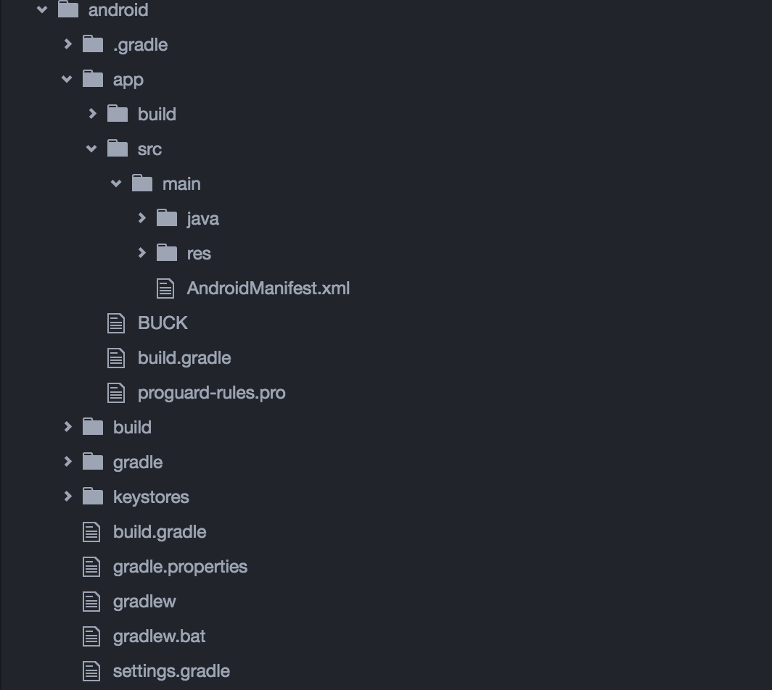

4.5 官方Demo

工程 [Examples](https://github.com/facebook/react-native#examples)

Apk :

声明：以上内容仅针对具备Android 开发经验的Developer。